Stahlbetondecken Grundlagen

- Was versteht man unter Stahlbeton ( bewehrter Beton, unbewehrter Beton)
  - Stahlbeton ist ein Baustoff, der der Önorm B 4700 entsprechen muss, Betongüte mind. C16/20.
  - Stahlbeton ist Verbundbaustoff aus Beton und Stahlanlage. Im allgemeinen werden die Druckspannungen vom Beton und die Zugspannungen von den Stahleinlagen aufgenommen. Um einen einwandfreien Verbund so wie Korrosions- und Brandschutz zu gewährleisten, müssen bestimmte Konstruktionsregeln eingehalten werden.
  - Bewehrter Beton: Beton mit Eisen, entspricht aber nicht der Önorm B4700.
  - Unbewehrter Beton: Beton ohne Armierung.
  - Armierung = Bewehrung

- Schlaffe Bewehrung: Wirkungsweise, Zustände, Auswirkungen:
  - Regelfall- Die Stäbe werden nach dem Bewehrungsplan gebogen und verlegt,
Betonieren, -Erhärten, -Ausschalen, - die Decke biegt sich durch, - die Bewehrung bekommt durch die Verformung die entsprechenden Zugkräfte.
Zustand 1 : Beim Stahlbeton übernehmen zunächst Beton und Stahl die Zugkräfte (geringe Belastung, kein Risse).
Zustand 2: Wenn die Last weiter erhöht wird reißt der Beton. Die Zugkraft wird nur mehr durch den Stahl aufgenommen (es entstehen Risse).

- Vorgespannte Bewehrung: Arten, Vorgangsweise, vor und Nachteile
Diese werden meist von Spezialfirmen ausgeführt.
a. Das Spannbettverfahren wird in Fertigteilwerken angewendet (Hohldielen, Fertigteilstürze, usw).
Die Bewehrung wird verlegt, - der Stahl wird gespannt, -betoniert, - nach dem Aushärten des Betons wird der Stahl entspannt, - er drückt den Bauteil zusammen.

- Vorspannen ohne Verbund:
Der Bauteil wird geschalt, - die untere Schlaffe Bewehrung verlegt, - die Spannkabel verlegt = Hüllrohr + Spannstahl mit zwei Ankerplatten- die obere Bewehrung wird verlegt, -betonieren, - nach dem Aushärten des Betons werden die einzelnen Spannkabel mit Pressen gespannt und die Spannnischen zubetoniert.
Grundsätzlich beim Vorspannen: Es wird eine Druckspannung in den Bauteil durch die Vorspannung eingebracht. Diese Druckspannung überlagert dann spätere Biegespannungen.

Nachteile: es sind zusätzliche Arbeitsgänge erforderlich, nachträgliche Aussparungen sind kaum mehr möglich.

Vorteile: geringe Deckenstärken (Konstruktionshöhen) keine, oder nur sehr geringe Durchbiegungen, weniger Risse.

- Bewehrungsstahl Arten, Anwendung, Aussehen, Verankerungslänge.
Stabstähle, geschweißte Bewehrungsmatten

Arten:
-Rundstahl (Stabstahl mit Rippen und ohne Rippen)
-Baustahlgitter
-WS Bewehrungsstreifen = 7 Rundstäbe mit einem Abstand von 20cm.
-Matten: Baustahlmatten gibt es aus A-Matte und AQ Matte, Schlaufenmatten, WS Bewehrungsstreifen sind Rundstäbe die mit Konstruktiven Drähten verschweißt sind, Sondermatten- sind individuell gefertigte Matten.

- Bewehrungsstahl biegen, Vorgang, Anforderungen

Betonstahl kann nahezu in jede Form gebogen werden.

Anforderung: Bewehrung ruckfrei und mit dem erforderlichen
Biegerollendurchmesser biegen.
Biegedurchmesser reichen von 3ds (Bügel) bis 20ds (Aufbiegungen)
ds = Durchmesser des Stahls
Grund des Biegerollendurchmessers: ist erforderlich wegen der Kraftumleitung und damit das Eisen nicht geknickt wird.

- Betondeckung: Aufgaben, Größen, Planmaß und Baustellenmaß

 | Plan-  mindestmaß  in cm | Bau-  mindestmaß  in cm
Allgemein  Brücken  Innenräume trocken | 3  3,5  2 | 2,5  3  1,5
bearbeitete Sichtflächen,  starker mechanischer Angriff | +1
Frost-/Tausalzangriff,  starker und sehr starker chemischer Angriff | 4,5 | 4
Unterwasserbeton, Beton gegen Erdreich | 7 | 4
massige Bauteile mit GK 63 | 6
Mindest jedoch Platzdurchmesser d_{p}  Des Bewehrungsstabes  (= 20% größer als Nenndurchmesser d_{s}) | d_{p}

Was ist das Baustellenmaß: Das minimale Maß das auf der Baustelle örtlich vorhanden sein darf.

- Bewehrungsplan: Position, Verlegedarstellungen, Auszug, Biegeform, Stahl- und Biegeleisten.

Um einen Bewehrungsplan lesen zu können, muss man zuerst die dargestellten Grundrisse, Schnitte und Ansichten einander zuordnen.( Vorstellungsvermögen).

Bewehrung: Alle Stahlteile mit dem gleichen Durchmesser, der gleichen Biegeform, Länge und Stahlgüte bekommen eine Positionsnummer.

Mit diesen Positionsnummern sind die einzelnen Verlegungen der Eisen versehen.
Oft steht auch noch die Stückzahl, der Durchmesser, und der Verlegeabstand dabei.

Von jeder Position (mit eigener Positionsnummer) gibt es auf dem Plan einen Auszug.

Ein Auszug besteht aus:
der vollständig bemaßten Biegeform
der Positionsnummer,
der Stückzahl
dem (Durchmesser)
und der Gesamtlänge eines einzelnen „Eisens“

Die Stahlliste ist eine Zusammenfassung der einzelnen Positionen mit gleicher
Stahlart und muss mit den einzelnen Auszügen übereinstimmen.

- Abstände der Bewehrung untereinander (minimal, sonstige Erfordernisse).

Bei der Anordnung der Stahleinlagen ist schon bei der Planung auf die Möglichkeit
Einwandfreien Einbringens und Verdichtens des Betons zu achten (z.B.durch Vorsehen von Füllöffnungen und Rüttelschlitzen soll mind. 10/10 cm groß sein Bild 1)

Der geringste lichte Abstand parallel liegender, als Rundstäbe mit dem Platzdurchmesser dp aufgefasster Stahleinlagen muss gemäß Bild 2 mindestens gleich dem Platzdurchmesser des größeren Stabes sein und darf nicht kleiner als 2cm sein.
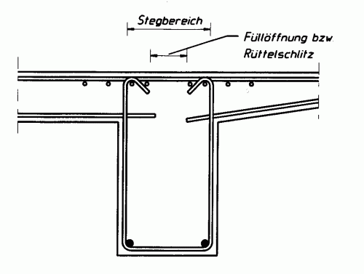

Bild 1
Laut ÖNORM B-4700

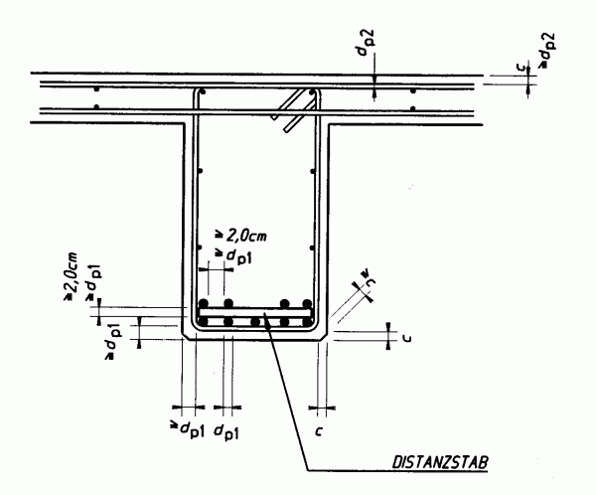

Bild 2
Laut ÖNORM B-4700

c = Betondeckung
dp= Mindestplatzdurchmesser des Bewehrungsstabes

